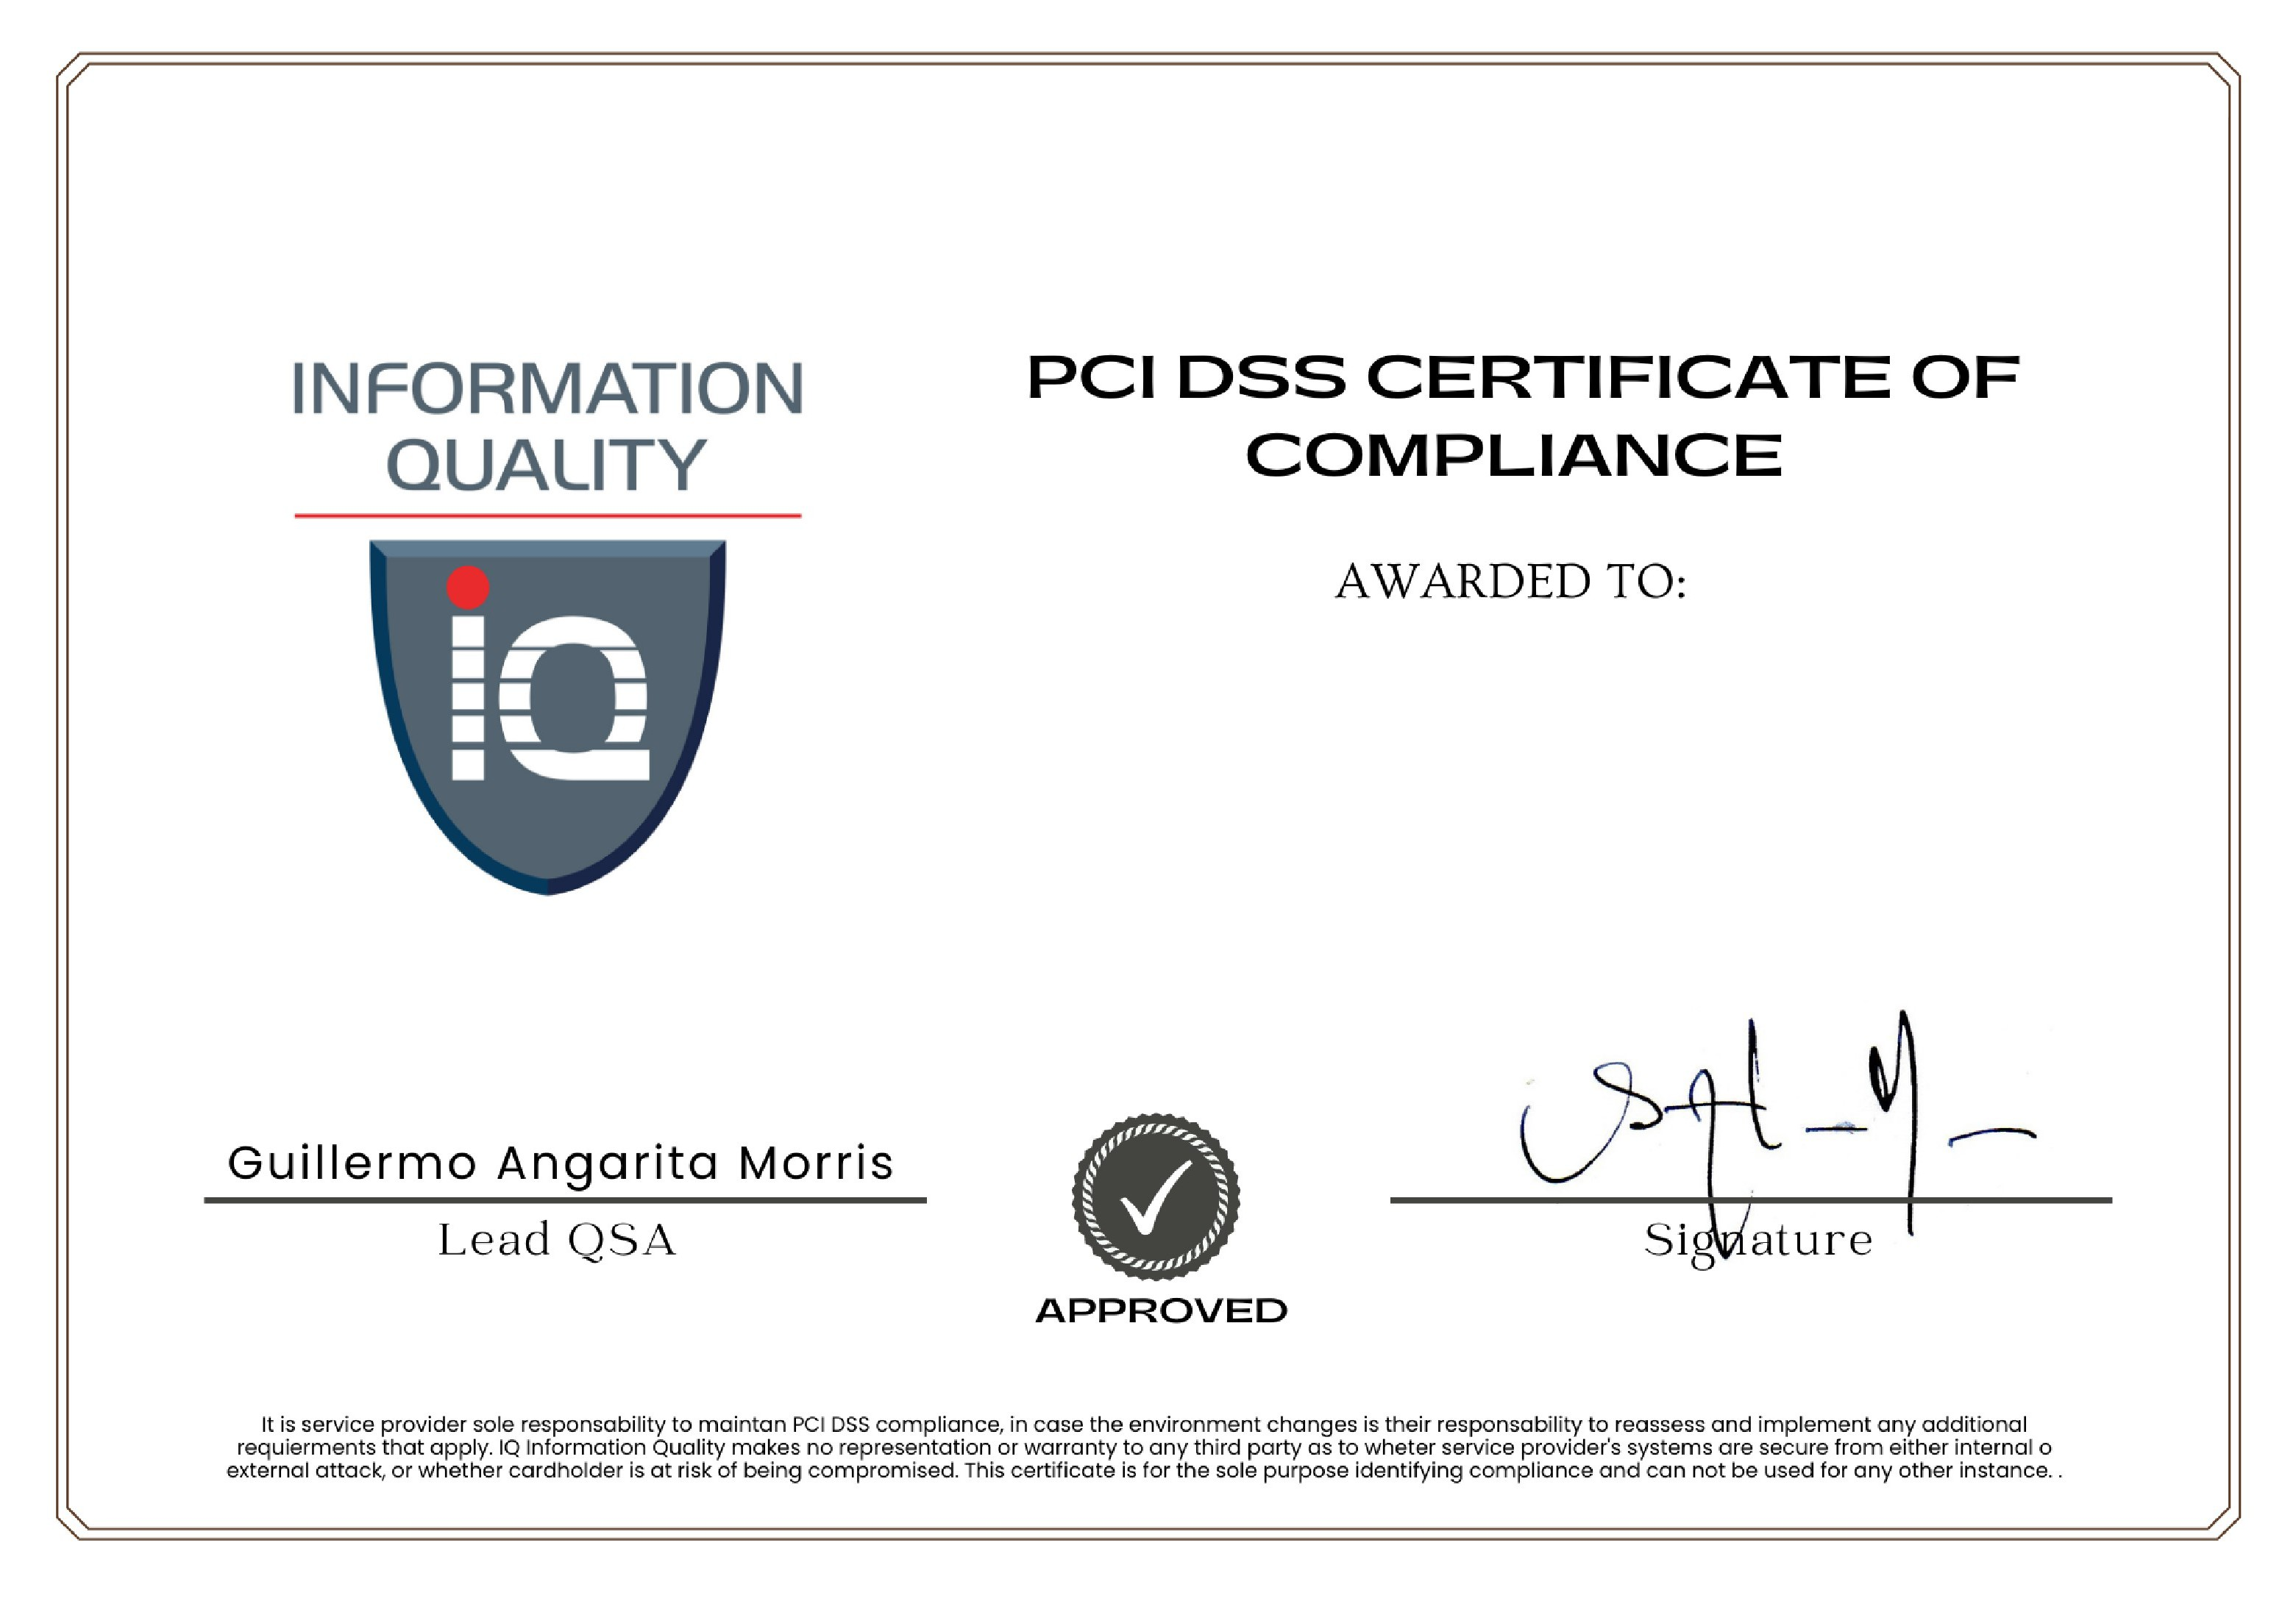

|razon_social|

CLASSIFICATION: |tipo_cliente| LEVEL |nivel|

(SAQ - |formulario_saq| V|version_norma|) COMPLIANT

DATE COMPLETED: |fecha_emision|

EXPIRATION DATE: |fecha_expiracion|

CODE: |codigo_certificado|